2013年崇禮向日葵 開心學孝 育樂營

放寒假要去哪 ?『開心學孝』希望能讓學員增加美好品格及
”孝”的感受力,在營隊體驗下學習落實孝道生活.增強孩子體貼父母恩,讓孩子在育樂營中留下開心童年的回憶,永信國小及向日葵志工隊誠摯的邀請您,一起來開心學”孝”育樂營
日期: 2013年1月27日(日) 時間 08:00-16:00
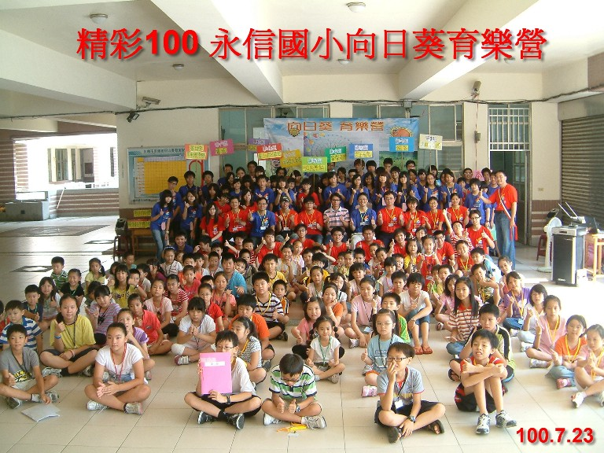
地點: 永信國小 報到一樓穿堂
對象: 國小2年級-國小6年級學生
------- 活動流程 -----------
早上 7:55-8:10 報到
8:10-9:20 相見歡及始業式
9:30-10:50 主課程 開心學”孝”
11:00-11:50 副課程 體驗父母的愛
11:50-13:30 午餐及休息
13:30-14:30 分站闖關 命中注定愛上你
14:30-15:25 時光隧道及有些話想對你說
15:25-16:30 頒獎(費用:170元含午餐,平安保險費,活動教材自備水壺餐具)
*報名後若無法參加請聯絡蔡老師 0973-078363 0910-075119
(因為報名,即事先幫小寶貝平安保險及準備餐點,請親愛的家長,配合志工服務團隊, 感恩您~)

---------------------------------------------------上聯同學留存
2013年崇禮向日葵開心學孝育樂營報名表
姓 名 |  |  |  |  |  |  |  |  |  |  |  |  | 性別 | □男 □女 |  | 出生日期 | 民國 年 月 日
身份證字號 |  |  |  |  |  |  |  |  |  |  |  |  | 星座
就讀學校 | 永信國小 / |  |  |  |  |  |  |  |  |  |  |  | 年級
緊急  聯絡人 |  |  |  |  |  |  |  | 關係 |  |  |  |  |  | 電話:  手機:
特殊體質 | □氣喘 □皮膚過敏 □ 心臟病 □其他 （無者免填）
通訊地址 | □ □ □
活動日期 | □ 102/ 1/ 27(日) (費用102/1/27當天報到時繳)  ☺費用:170元 含午餐、平安保險費 獎品等。
** 麻煩請同學們在102/ 1/9前將報名表交給各班老師,謝謝你的配合! 請轉給學生活動組組長

